《数据结构》实验报告
◎实验题目: 高精度计算PI值
◎实验目的：加强对于双向链表的应用及处理能力
◎实验内容：限制使用双向链表作存储结构，请根据用户输入的一个整数（该整数表示精确到小数点后的位数，可能要求精确到小数点后500位），高精度计算PI值，可以利用反三角函数幂级展开式来进行计算
一、需求分析
1、输入一个正整数n；
2、输出PI的值，最后输出一个回车；
3、程序需要能够高精度计算PI值，并在最后输出PI的值时精确到小数点后n位；
4、测试数据：正确的输入：5
输出结果：3.14159

二 概要设计
- 首先，根据题目提示，由三角函数幂级展开式可得如下公式：
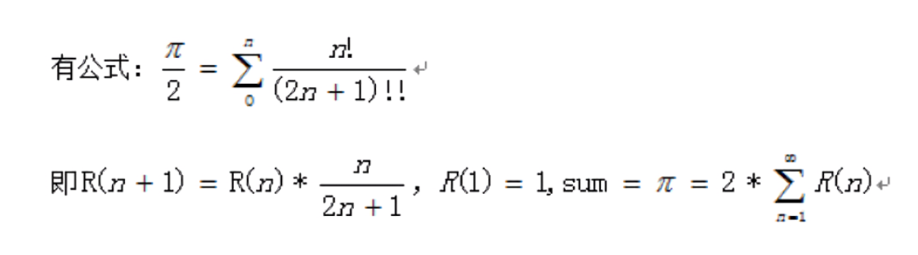
根据此公式，我们需要两个链表，一个链表num存储每一项R的值，另一个链表sum存储sum的值；并且根据公式，直接把两个链表的第一个节点存储为2，这样可以直接从R(2)开始计算并且省去最后sum乘2的环节；
- 写出双向循环链表的基本构造函数，首先写出链表的结构体，结构体中包含每一个节点的数据data，一个pre指针指向前一个节点，一个next指针指向后一个节点；写出initlist()函数，初始化头结点时用，data初始化为2；写出tailinsert()函数，使用尾插法，构造每一个节点；写出printlist()函数，打印最后的结果；
- 在main函数中，首先初始化头结点，并给两个链表构造600个节点（因为题目要求可能精确到小数点后500位，所以开辟600个节点提高精确度），并将data值均赋0；然后利用while循环，找到sum和num两个链表的尾结点，为后续计算做准备；
- 根据公式，n越大精度越高，所以写一个for循环，让计算循环10000次，在for循环中，需要进行以下三步操作：
- 首先计算出R(n)*n的值，根据乘法的竖式运算，从最后一位开始乘，即num链表的尾结点，每一个节点的data均等于(这个节点本身的data*n+上一位的进位)%10，再利用一个临时变量存储每一位向前一位的进位；
- 然后计算R(n)*n/(2n+1)的除法部分，根据除法的竖式运算，从第一位开始除，即num链表的头结点，每一个节点的data均等于(这个节点本身的data+前一位%(2n+1)*10)/(2n+1)，就是这个节点本身的data值加上上一个节点除后的余数乘10的值，利用一个临时变量存储每一位的余数；
- 最后将这次的R(n)加到sum链表中，根据加法的竖式运算，从最后一位开始加，即sum链表的尾结点，每一个节点的data值均等于(这个节点的data+num链表中这一位的data+上一位的进位)%10，利用一个临时变量存储每一位向前一位的进位；
- 最后调用链表输出函数输出即可；
- 本函数一共包括四个模块：三个功能函数和一个main函数。
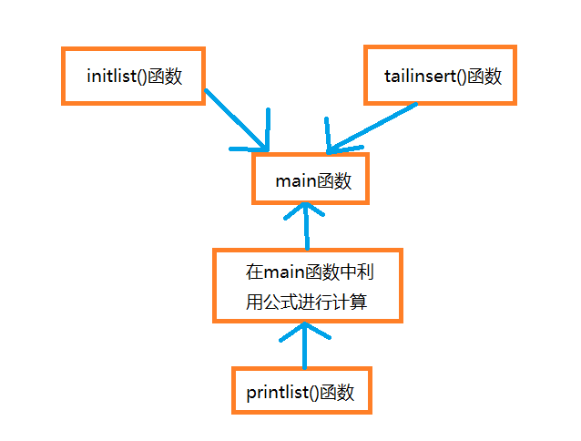
三 详细设计
#include <stdio.h>
#include <malloc.h>
//构造链表节点的结构体
typedef struct Node
{
int data;
struct Node* pre;
struct Node* next;
} Node;

//链表初始化函数（用于初始化头结点）
Node* initlist()
{
Node* node = (Node*)malloc(sizeof(Node));
node->next = NULL;
node->pre = NULL;
node->data = 2;
return node;
}

//链表插入节点函数
void tailinsert(Node* list, int data)
{
Node* node = (Node*)malloc(sizeof(Node));
node->data = data;
node->next = NULL;
while(list->next != NULL)
{
list = list->next;
}
list->next = node;
node->pre = list;
}

//输出链表函数
void printlist(Node* list, int n)
{
printf("%d.", list->data);
list = list->next;
int i;
for(i = 0; i < n; i++)
{
printf("%d", list->data);
list = list->next;
}
printf("\n");
}

int main()
{
int n, i;
scanf("%d", &n);
Node* num = initlist();
Node* sum = initlist();

//给两个链表构造600个节点
for(i = 0; i < 600; i++)
{
tailinsert(num, 0);
tailinsert(sum, 0);
}
Node* headn = num;
Node* heads = sum;
//找到两个链表的尾结点
while(num->next != NULL)
{
num = num->next;
}
Node* numtail = num;
while(sum->next != NULL)
{
sum = sum->next;
}
Node* sumtail = sum;
int temp = 0, ret = 0, t = 3;
for(i = 1; i < 10000; i++, t = 2 * i + 1)
{
Node* tempnum = numtail;
Node* tempsum = sumtail;
ret = 0;

//计算R(n)*n
while(tempnum)
{
temp = tempnum->data * i + ret;
tempnum->data = temp % 10;
ret = temp / 10;
tempnum = tempnum->pre;
}
ret = 0;
tempnum = headn;

//计算R(n)*n/(2n+1)的除法部分
while(tempnum)
{
temp = tempnum->data + ret * 10;
ret = temp % t;
tempnum->data = temp / t;
tempnum = tempnum->next;
}
ret = 0;
tempnum = numtail;

//将此次R(n)加到sum中
while(tempsum && tempnum)
{
temp = tempnum->data + tempsum->data + ret;
ret = temp / 10;
tempsum->data = temp % 10;
tempsum = tempsum->pre;
tempnum = tempnum->pre;
}
}

//输出最终结果
printlist(heads, n);

return 0;
}
四 使用说明、测试分析及结果
1、利用题目给出的示例进行测试，按照要求进行输入；
2、输出结果与题目要求相符；
3、运行界面。
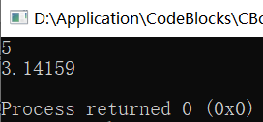
五、实验总结
1、本道题花费将近两个小时；
2、首先是不知道题目中说的三角函数幂级展开式，在网上查了公式，半天没搞懂，最后发现就是要算每一项的R并且累加就可以了；
3、然后是题目要求的双链表做为存储结构，双链表的初始化、插入和打印的函数都是非常基础的内容，本道题的重点就在于如何根据那个公式来计算，在网上查了一些资料后，发现不管是乘法除法还是加法，都可以用竖式运算的思想进行计算，最重要的是要处理好每一位的进位或者借位的关系；
4、通过这道题的编写，提高了我对于链表的认识及应用，除了本题中要求小数点后几百位可以这样写，也可以根据本题类似的方法写一个大数加减乘除法的运算器，实现好几百位数的计算，这两者的思想和方法是类似的，在这道题中，我收获良多。

教师评语：

实验成绩：
指导教师签名：
批阅日期：

